Часто спрашивают “А зачем мне математика? Мне она в жизни не пригодиться!” Хочется защитить математику такими словами: слово математика пришло к нам из древнего языка, где “мантейн” означает учиться и приобретать знания. И если есть упражнения для развития тела, то математика призвана развивать логическое мышление, внимание, мозг. Недаром ее называют “гимнастикой ума”.
Не случайно ей такой почет,
Это ей дано давать советы,
Как хороший выполнить расчет
Для постройки здания, ракеты.
Есть о математике молва,
Что она в порядок ум приводит.
Потому хорошие слова
Часто говорят о ней в народе

Я хочу, чтобы вы убедились, что математика – чудесная, а не сухая наука, и что заниматься ею очень увлекательно. Для этого мы собрались с вами здесь, чтобы поиграть-посоревноваться.
Представляем Вам команды:

Представляем Вам жюри:

Чтобы все прошло без запинки – начинаем с разминки:

1. Каждой команде предлагается ответить за 5 мин на максимальное количество вопросов. (правильный 1 ответ – 1 бал)
Вопросы:
1.Какие числа называют натуральными (которые используются при счете предметов)
2. 5 возвести в квадрат (25)
3. Что найдем, если площадь прямоугольника разделим на его ширину? (длину)
4. Сколько орехов в пустом стакане? (0)
5. Зайцы пилят бревно. Они сделали 10 распилов. Сколько получилось чурбачков? (11)
6. Сколько прямых можно провести через две точки? (1)
7. Чему равен периметр квадрата со стороной 3 см? (12 см)
8. Какое число самое большое? (такого числа нет)
9. Произведение каких трех чисел равно их сумме (1, 2, 3, )
10. Как найти неизвестный делитель? (надо делимое разделить на частное)
11. В семье 5 дочерей. Каждая имеет брата. Сколько детей в семье. (6)
12. Буханка хлеба весит полкилограмма и полбуханки. Сколько весит целая буханка? (1 кг)
13. Какие часы показывают верное время только два раза в сутки? (часы, которые остановились)
14. Ты, да я, да мы с тобой. Сколько нас всего? (2)
15. Как найти неизвестное уменьшаемое? (надо к разности прибавить вычитаемое)
16. 3 в третьей степени равно……(27)
17. 0 разделить на натуральное число равно…….(0)
18. В доме 100 квартир. Сколько раз на дверях встречается цифра 7? (11)
19. Назовите наименьшее двухзначное число.(10)
20. На прямолинейном участке пути каждое колесо двухколесного велосипеда проехало 5 км. Сколько километров проехал велосипед? (5 км)
21. Горело 5 свечей, 2 свечи погасли. Сколько свечей осталось? (2, остальные сгорели)
22. 4 в квадрате равно ……. (16)
23. Как найти неизвестное вычитаемое? (надо от уменьшаемого отнять разность)
24. Сколько месяцев в году содержат 30 дней? (11, т.е. все, кроме февраля)
25. Чему равна площадь квадрата со стороной 3 см? (9 см²)
26. Два отца и два сына съели три апельсина. По сколько съел каждый из них? (по одному)
27. Сколько получится, если сложить наибольшее трехзначное число и наименьшее однозначное? (999+1==1000)
28. Найти два числа, сумма которых равна их произведению (2 и 2)
29. Сколько концов у трех палок? У четырех с половиной палок? (6, 10)
30. а:0=…(на нуль делить нельзя)
31. 2³ =…(8)
32. Есть у растения и уравнения? (корень)
33. К Айболиту на прием пришли звери: все, кроме двух – собаки. Все, кроме двух – зайцы; все, кроме двух – кошки. Сколько животных пришло? (3)
34. Как найти неизвестное делимое? (надо делитель умножить на частное)
35. 7+5 как написать “одиннадцать” или “адиннадцать”? (будет 12)
36. В доме четыре комнаты. Из одной сделали две. Сколько комнат стало в доме? (5)

2. Игра с болельщиками.
Приглашается по одному человеку от каждой команды болельщиков.(Тригонометрия)
3. Поле чудес.
Ведущий: Мы к фразе проявим сейчас интерес
И вас приглашаем на поле чудес!
Перед вами, уважаемые команды, зашифрованная фраза. Чтобы её разгадать, необходимо выполнить ряд вычислений. После выполнения вычислений надо воспользоваться ключом и вы прочитаете эту знаменитую фразу! (примерно 8 мин.)
А | В | Е | И | К | М | Н | Р | С | Т | У | Х | Ц | _
75 | 68 | 4 | 3 | 190 | 0 | 15 | 17 | 7 | 48 | 5 | 81 | 10 | 2

1. 0:999 (0) | 13. 80, уменьшаем на 5 (75)
2. 15*5 (75) | 14. 102:(2+4) (17)
3. 52-44:11 (48) | 15. четвертая часть от 12 (3)
4. 1, увеличиваем на 3 (3) | 16. 2/3 от 15 (10)
5. 48*3-12² (0) | 17. 30+90:2 (75)
6. 25*3 (75) | 18. 34*2+2*0 (68)
7. Половина от 96 (48) | 19. 1/2 от 14 (7)
8. 3³ ⁻ 9 (3) | 20. Х³ =64, Х=….. (4)
9. 19*39-19*29 (190) | 21. (4² -7)²=…… (81)
10. 3/4 ОТ 100 (75) | 22. (12+18):2 (15)
11. 0*а +2 (2) | 23. (83-58)*3=…… (75)
12. 7*1+3 (10) | 24. У² = 25, У=……. (5)
25. 95, увеличить в 2 раза (190)
Ответ: МАТЕМАТИКА – ЦАРИЦА ВСЕХ НАУК
4. Игра с болельщиками “Аукцион пословиц и поговорок про числа”
Ведущий:
Число – как много в этом слове
Для математики, друзья!
Но и в простой, обычной жизни
Без чисел нам никак нельзя!
Числа вторгаются в каждый наш день: встать в семь часов, сесть на автобус №58; успеть к восьми тридцати, перемены по 15 минут и т.д. Мы все привыкли к этому и не придаем числам особого значения, но так было не всегда : древние люди считали числа особым кодом, часто придавали им сказочный и мифологический смысл.. Например, “7” считалось магическим числом (7 цветов радуги, 7 дней недели), “2” лежит в основе противопоставлений (жизнь - смерть, день – ночь, добро - зло и т.д.) Итак, наш конкурс посвящён числам и это конкурс для болельщиков.
Сейчас для болельщиков конкурс у нас,
Они пусть покажут смекалку и класс
Команды свои пусть поддержат хоть баллом,
Ведь им от команд отставать не пристало!
(Предлагаем болельщикам назвать строки из песен, пословиц, стихов, сказок, где есть числа.)
5. Далее предлагаем разгадать загадки:
1. Что это? Половина 8, 6 без головы, 9 без ног? (0)
2. Петух, стоя на 1 ноге весит 2 кг. Сколько он будет весить, если встанет на обе ноги? (2 кг)
3. У кого пятачок есть, а на него ничего не купишь? (у поросенка)
4. Всегда шагаем мы вдвоем.
Похожие, как братья
Мы за обедом – под столом
А ночью - под кроватью. (ботинки)
5.Для пяти мальчиков пятеро чуланчиков, а выход один. Что это? (перчатки)
6. Живут два друга, глядят в два круга (глаза, очки)
7. Семь воробьишек спустились на грядки,
Скачут и что-то клюют без оглядки.
Котик - хитрюга внезапно подкрался,
Мигом схватил одного и умчался.
Вот как опасно клевать без оглядки!
Сколько теперь их осталось на грядке? (все улетели)
8. Две в руках,
Две в ногах.
Не повалишься в снегах;
А пройдёшь ты без труда –
Только лягут два следа. (лыжи и лыжные палки)
9. Что было завтра, а будет вчера? (сегодня)
10.Стоит поперек входа, одна рука в избе, другая на улице. (дверь)
11. Танцует крошка, а всего одна ножка? (юла, волчок)
12. С какой скоростью должна бежать собака, чтобы не слышать звона сковородки, привязанной к ее хвосту?

Ответ:
Собака должна стоять

13. Сколько будет 2+2х2=?

Ответ:
шесть, первое действие умножение

14. В вагоне ехало двое людей двое человек отстали от поезда. Сколько человек отстали от поезда?

Ответ:
ноль, потому что это не люди, а растяпы

15. В одной руке мальчик нёс 1кг железа, а в другой столько же пуха. Что было тяжелее нести?

Ответ:
Одинаково

6. Расшифруй ребус (листы с заданием)

А закончить нашу игру-соревнование хотелось бы словами:
Все науки хороши
Для развития души,
Их и сами все вы знаете, конечно.
А для развития ума предназначена она –
Математика.
Это было, это будет, это вечно!
Ты нам, математика, даёшь
Для победы трудностей закалку.
Учится с тобою молодежь
Развивать и волю, и смекалку.
И за то, что в творческом труде
Выручаешь в трудные моменты,
Источники:
- http://nsportal.ru/shkola/algebra/library/matematicheskii-kvn-dlya-5-6-klassov
- Альхова З.Н., Макеева А.В. Внеклассная работа по математике. Саратов, Лицей, 2003.
- Нагибин Ф.Ф., Канин Е.С. Математическая шкатулка. М., Просвещение, 1988.

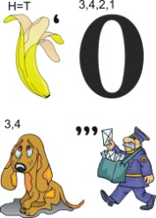

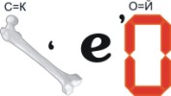

Ответ:
коктейль

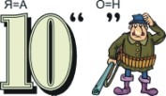

Ответ:
десантник

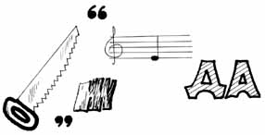

Ответ:
пирамида

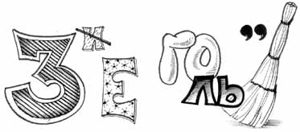

Ответ:
треугольник



Ответ:
королева



Ответ:
грабли

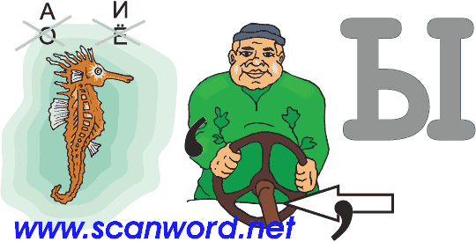

Ответ:
каникулы



Ответ:
Несправедливость

